

**625022, города Тюмени**

Ул. Газовиков, 6а (1 корпус)

Ул. Ю. – Р. Г. Эрвье 16, корп.2 (2 корпус)

Проезд Заречный, 39/1 (3 корпус)

**Заведующий**

Пуртова Елена Михайловна

Телефон: 51-78-01, 51-74-12

**Заместитель заведующего**

Бердинская Наталья Борисовна

Телефон: 51-78-51, 51-74-18

**Старшие воспитатели**

Денисова Ирина Александровна

Горшкова Наталья Николаевна

Сташинская Лариса Михайловна

**Сайт детского сада: detsad134.ru**

**Электронная почта:** [**dsn134@mail.ru**](mailto:dsn134@mail.ru)

Муниципальное автономное дошкольное образовательное учреждение детский сад №134 города Тюмени

«**16 ВОПРОСОВ, КОТОРЫЕ МОГУТ СПАСТИ**

**ЖИЗНЬ ВАШЕМУ РЕБЁНКУ**»

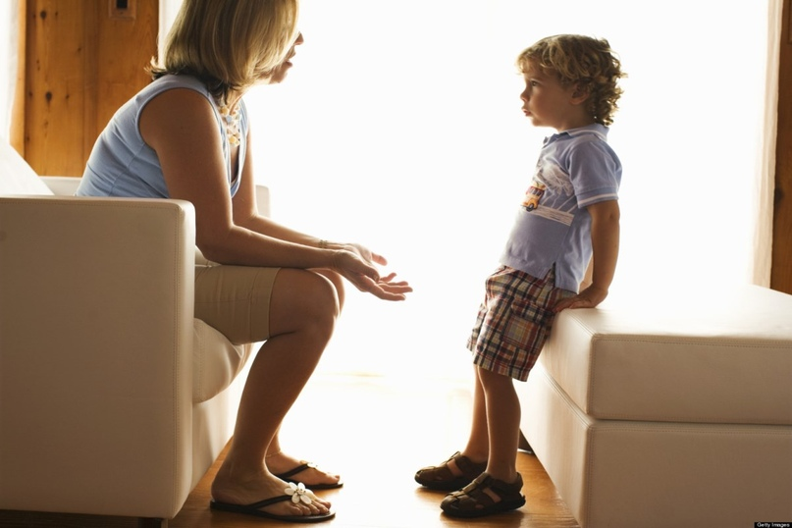

Тюмень

Как будет вести себя ребенок в опасной ситуации? Родителям следует убедиться, что ребенок знает все правила собственной безопасности.

Обучайте ребенка правилам безопасного поведения постепенно и размеренно. Пусть малыш будет внимателен и осторожен в определенных ситуациях,

**Вот список вопросов, которые вы сможете задать детям,**

Поверьте, некоторые ответы могут вас удивить.

1. Что делать, если родителей нет дома, а дверь кто-то пытается открыть? ***Необходимо позвонить родителям, а только после набрать службу спасения 112. Разговор со специалистом может затянуться, а в это время родители смогут позвонить знакомым соседям и предупредить их.

2. Возьмешь конфету у незнакомой тети?

*** Нельзя брать у незнакомых людей еду, игрушки и другие вещи.

3. Что делать, если из розетки пошел дым, а дома никого нет?

*** необходимо быстро покинуть помещение и набрать номер 112. Пока пожарная служба будет ехать к месту возгорания, ребенок должен обратиться к соседям. Самостоятельно тушить пожар категорически запрещено!

8. Если ждешь лифт и к тебе подошли незнакомцы — поедешь с ними?

***Входить в лифт с незнакомцами нельзя. Научите ваше чадо отвечать отказом на предложение зайти в лифт. Вместо этого ребенок может сказать, что подождет родителей, которые вот-вот должны подойти. И напомните ему, что наиболее безопасное передвижение возможно лишь с хорошо знакомыми взрослыми.

9. то будешь делать, если заметишь, что за тобой следят?

*** В этой ситуации — зайти в супермаркет, парикмахерскую или другое людное заведение, а уже оттуда позвонить родителям.

10. Кому можно открывать дверь, если ты один дома?

***Никому! Некоторые твердо уверены, что главная опасность за дверями — это мужчины. Однако следует знать, что опасность могут представлять и милые бабушки, и добрые тети, и даже дети.

11. Что будешь делать, если незнакомец схватил тебя и не отпускает?

***привлечь внимание людей. Можно кричать и драться, а при необходимости нужно взять камень и разбить им ближайшее окно или машину. Возмещение ущерба не так опасно, как последствия встречи со злоумышленниками.

12. Тебя позвали играть на замерзшую речку — пойдешь?

*** Ребенок должен знать, что кататься на замерзшей речке категорически запрещено!

4. Незнакомый взрослый просит помощи. Поможешь?

*** Необходимо ответить отказом. Отвечать нужно четко и быстро, а после уходить. Если человеку действительно нужна помощь, в первую очередь он обратится ко взрослым.

5. Что нужно делать, если нападет стая собак?

*** Главное в этой ситуации — сохранять спокойствие, не провоцируя животных на атаку. Нельзя смотреть собакам в глаза, но можно отвлечь их внимание любой вещью: это может быть кепка, зонт или тетрадь. Нужно аккуратно откинуть предмет в сторону, а после постепенно удаляться от стаи, но не поворачиваться к ней спиной.

6. Пойдешь в гости к ровеснику, с которым только что познакомился?

*** Научите ребенка, что ходить в гости с малознакомыми людьми запрещено. Даже если чужой человек представился другом семьи. Нельзя ходить в гости не только с малознакомыми взрослыми, но и детьми-ровесниками. Ребенок всегда может отказаться, сославшись на то, что за ним следит один из родителей.

7. Что делать, если почувствуешь дома запах газа?

*** Ребенку необходимо немедленно выйти из квартиры, обратиться к соседям и вызвать пожарных — 104.

13. Как поступишь, если окажешься в большой толпе людей?

*** Научите его сохранять спокойствие. Необходимо постепенно смещаться на край толпы, но не идти против нее. Нельзя приближаться к выступающим предметам, например столбам и решеткам. Если ребенок попал в толпу со знакомым взрослым, тогда следует попросить взрослого взять малыша на плечи.

14. Что будешь делать, если окажешься на улице во время грозы?

*** Найти безопасное укрытие. Можно зайти в ближайший магазин или подъезд. Можно спрятаться в низкорослом участке леса или парка. Нельзя находиться возле металлоконструкций, водоемов, высоких деревьев и автомобилей. Помните, что самая опасная та молния, за которой мгновенно следует раскат грома.

15. Если кто-то в интернете угрожает тебе или твоей семье, что будешь делать?

*** Нельзя поддаваться на провокации и угрозы злоумышленников. Если ребенок получает угрозы, он должен немедленно обратиться к родителям или к специалистам телефона доверия. Задача каждого родителя — установить с ребенком доверительные отношения.

16. Можно брать аптечку с лекарствами, если родителей нет дома?

*** Расскажите ребенку об опасности лекарственных препаратов. В случае недомогания позвонить маме, папе или ближайшим родственникам.